Demo驱动验证测试基于优麒麟20.04版本的操作系统：

1. 查询声卡信息，通过aplay -l和arecord -l可以看到codec型号为CX11880；

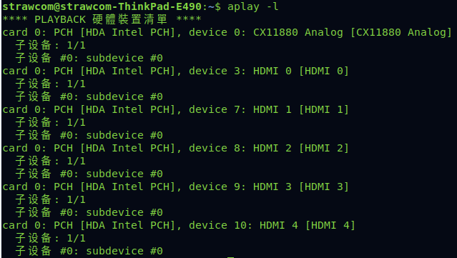

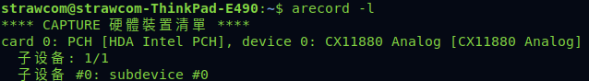

1. 播放加州旅馆音频文件，内置扬声器可以正常发声；调节扬声器音量调节组件，扬声器输出音量可随之调节；调节左右声道，扬声器发声位置会随之相应变化；设置扬声器静音，扬声器无声音输出；取消扬声器静音，扬声器正常输出。

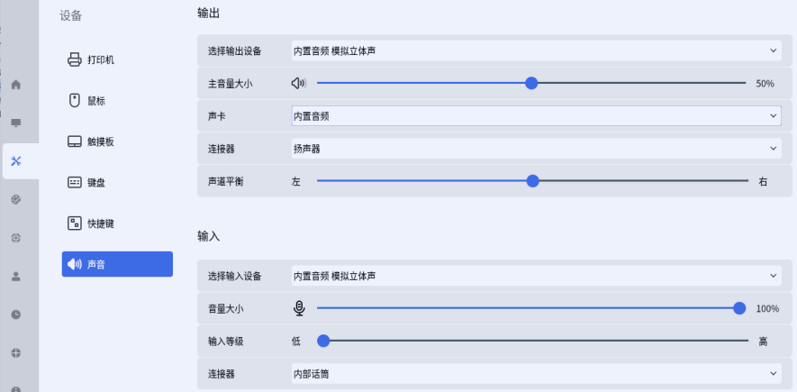

1. 通过sudo apt-get install audacity安装录音工具audacity，然后在命令行下通过audacity命令启动audacity应用程序进行录音测试。先设置好录音的位宽和采样率为24位、48KHz，开始录音，可以正常录制；录制的音频可通过内置扬声器播放，播放音量可调节；

Audacity设置位宽和采样率是在编辑->偏好设置中完成：

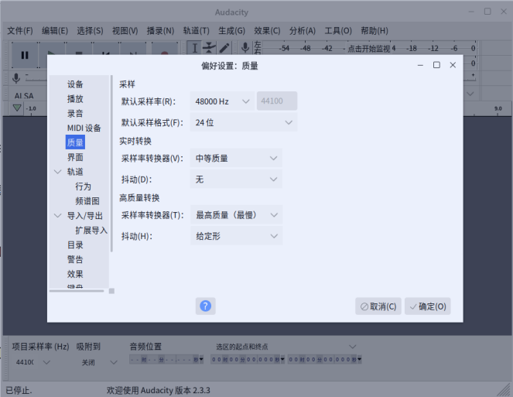

1. 插上耳机，播放加州旅馆音频文件，内置扬声器无声音，耳机播放正常；调节系统音量，耳机输出音量可调节；设置耳机静音，耳机无声音输出；取消耳机静音，耳机正常输出。
2. 通过耳机录音，可以正常录制；录制的音频可通过耳机播放，播放音量可调节；